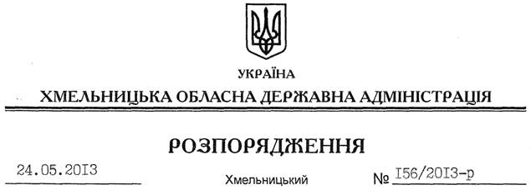

Про відзначення у 2013 році в області Дня захисту дітей

На підставі статей 6, 39 Закону України “Про місцеві державні адміністрації”, Указу Президента України від 30.05.1998 № 568/98 “Про День захисту дітей”, розпорядження Президента України від 20.05.1997 № 211/97-рп “Про відзначення Міжнародного дня захисту дітей”, ураховуючи виняткову роль молодого покоління в сьогоденні та майбутньому суспільства і держави:
1. Утворити робочу групу з підготовки та відзначення у 2013 році в області Дня захисту дітей у складі згідно з додатком 1.
2. Затвердити план заходів з відзначення у 2013 році в області Дня захисту дітей (далі – заходи) (додається).
3. Структурним підрозділам облдержадміністрації, райдержадміністраціям, рекомендувати виконавчим комітетам міських (міст обласного значення) рад, іншим виконавцям забезпечити виконання заходів, про що поінформувати управління інформаційної діяльності та комунікацій з громадськістю облдержадміністрації до 27 червня 2013 року.
4. Контроль за виконанням цього розпорядження покласти на заступника голови – керівника апарату облдержадміністрації Л.Бернадську.

Голова адміністрації В.Ядуха

